**Виховна година**

для учнів початкових класів

**Людина починається з добра**

**

**Мета виховного заходу:**

* Вчити дітей доброті;
* формувати уміння і бажання бути добрими, чуйними, доброзичливими;
* виховувати людяність, милосердя, здатність боротися проти зла.

Свято проводиться для учнів початкових класів.

Організатори і ведучі – учні 4 класу зі своїм вчителем.

Зала прибрана повітряними кульками. На сцені плакат «Людина починається з добра». Навколо цього плакату розміщені малюнки : сонечко, посмішка, сердечко, веселий смайлик.

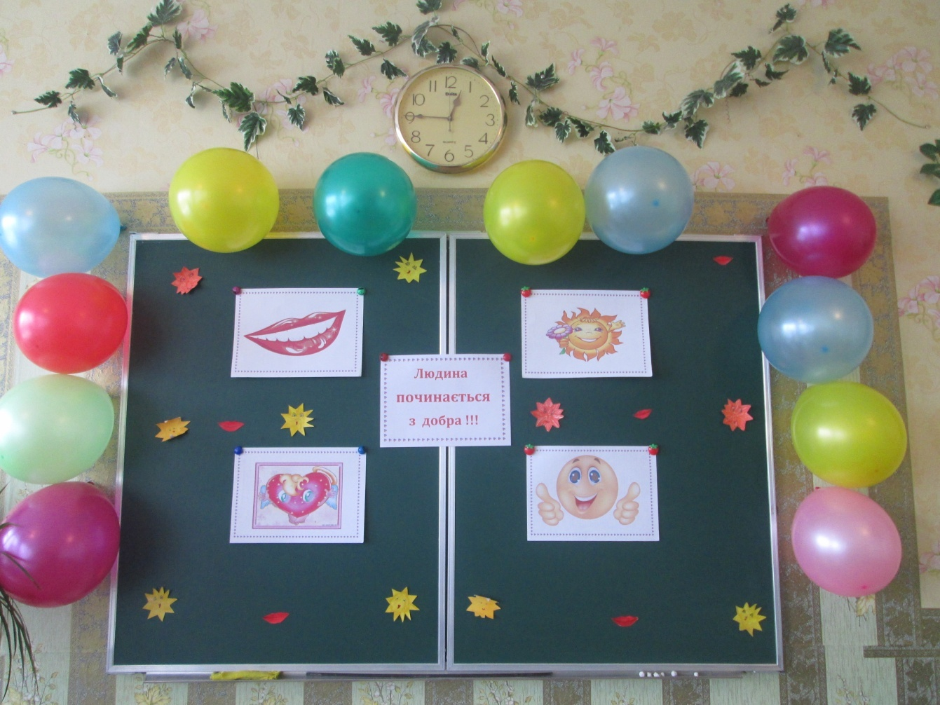

Під час підготовки до свята учні 4 класу вчать пісні, танці, вірші ; виготовляють з кольорового паперу емблеми посмішки та сонечка.

*Хід уроку*

*У залі звучить пісня « Від усмішки стане день ясніш». Під неї виходять учні 4 класу і виконують танець. Після виступу діти роздають усім присутнім виготовлені власноруч з кольорового паперу усмішки.*



*Виходить ведучий ( вчитель) та пропонує всім присутнім у залі встати.*

**Вчитель :** У нас сьогодні в залі свято.

Гостей зібралось так багато!

Один до одного всі поверніться, (діти і вчителі повертаються)

Ласкаво один до одного доторкніться, ( доторкаються)

Привітно й дружно посміхніться. (посміхаються)

Усі разом скажіть здаля :

«Доброго усім дня!».

*( Діти хором промовляють : «Доброго усім дня!».*

* А тепер сперш хай сядуть вчителі, потім – дівчатка, а після них – хлопчики.

**Вчитель :**

* Доброго дня, шановні наші гості! Ми раді вітати вас у нашому залі, у нашій дружній родині. Сьогодні ми поговоримо про добро і зло, про те, якими нам потрібно бути.

Доброта – найбільша цінність нашого життя. Її неможливо купити ні за які гроші, вона по краплиночці виховується змалечку. Нашому народові завжди були притаманні чуйність, доброта, милосердя. Вважалося цілком закономірним і природним допомагати нещасним, знедоленим, давати притулок бездомним, ділитися з голодними шматком хліба, захищати скривдженого, немічного або старого. У житті людей необхідні чуйність, доброта, і не тільки для тих, хто нею ділиться. Допомогти людині може навіть добре слово.

Отже, наше свято називається **«Людина починається з добра»**

**Вчитель :** Людина починається з добра,

Із ласки і великої любові,

Із батьківської хати і двора,

З поваги, що звучить у кожнім слові.

Людина починається з добра,

З уміння співчувати, захистити.

Це зрозуміти всім давно пора,

Бо ми прийшли у світ добро творити.

Людина починається з добра,

Із світла, що серця переповняє.

Ця істина, як світ, така стара,

А й досі на добро нас надихає.

Любов Забашта

**1 учень :** Добрим бути – зовсім це непросто,

Не залежить доброта від зросту,

І від кольору теж не залежить,

Доброта – не цукор і не нежить !

Доброта з роками не старіє,

Доброта від холоду зігріє !

*( 1 учень залишається на сцені, до нього виходить 2 учень )*

**2 учень :** Якщо доброта, як сонце світить,

Весело дорослим і всім дітям.

Добрим бути – зовсім це непросто!

Не залежить доброта від зросту.

Тільки треба добрим – добрим бути

І в біді нікого не забути.

*( до цих дітей приєднуються всі інші учні 4 класу і виконують*

*пісню:Царевна-лягушка «Доброта». Проспівавши, учні уходять зі сцени )*

**Вчитель :** Доброта завжди дає радість оточуючим. Вона, як чарівні ліки, виліковує від багатьох хвороб. Потрібно вчитися помічати все гарне, що для нас роблять люди, слід відповідати усім добром.

*( Виходять учні )*

**1 учень :** Доброта, як промінь сонця,

Що з’явився у імлі,

Пригорнувся до віконця

І розлився по землі.

**2 учень :** Доброта, як ласка мами,

Віддає любов свою.

Ніжить серденько так само

Як і пісенька в гаю.

**3 учень :** Доброта, як щедрість літа, -

Радість, щастя і краса!

Як волошка серед жита,

Ще, як дощик і роса.

**4 учень** : Пам’ятайте, любі діти,

Істина така проста!

Найцінніше в цілім світі –

Це любов і доброта.

*( до цих дітей приєднуються всі інші учні 4 класу і співають пісню з мультфільму про Кота Леопольда « Якщо добрий ти…». Проспівавши, діти уходять)*

**Вчитель :** Добро спішіть творити , діти,

Воно як сонце зігріва,

В добрі нам всім зручніше буде,

Без нього затишку нема.

Живіть, добро звершайте!

Та нагород за це не вимагайте !

Хай оживає істина стара :

Людина починається з добра!

Йти Дорогою Добра нелегко, але цікаво. Так само, як і на звичайній дорозі, треба потрудитися. Коли рухаєшся, долаєш і спрагу, і втому, і нехіть. Та як дійдеш до мети, така радість огорне ! Та йти цією дорогою нам, діти, треба все життя. Запам’ятайте найперші правила руху Дорогою Добра :

* Твори добро, де тільки можеш!
* Шануй своїх батьків!
* Люби свою рідну землю!

- Ці правила руху Дорогою Добра повинні стати основними правилами нашого життя. Їх виконання допоможе нам бути в злагоді з нашими рідними, з усіма людьми.

- Діти, пригадайте будь ласка, які добрі вчинки ви зробили своїм близьким або друзям.

*( Діти розповідають).*

**Вчитель :** Шановні наші гості ! Зараз ми з вами всі разом складемо вірш «Якими треба бути в житті». Я читатиму вірш, але без останнього слова в рядку, а ваше завдання дібрати слово в риму. Почнемо ?

Щедро ллє проміння сонця у твоє й моє … (віконце),

Щоб в теплі ми виростали й світло людям…..(дарували),

Й де б ми в світі не були, щоб завжди любов ….(несли),

Щастя, радість і тепло, щоб чудово всім …..(було).

В світ прийшли ми : я і ти для любові й …..(доброти)!

Будь привітним і прихильним,

Добрим, лагідним і ……(сильним).

Вчися правдою прожити, теплим словом вмій ….(зігріти).

Вчись завжди допомагати

І людині ……(співчувати).

І старайся так прожити, щоб як сонечко ….(світити)!

І в душі завжди нести теплий промінь……(доброти).

* Один із мудреців сказав : « Доброта схожа на сонечко, яке зігріває, огортає теплом душі живих істот, робить життя ясним, світлим, радісним». Отож, учні 4 класу подарують вам маленькі сонечка, які вони виготовили власноруч. Вважайте їх часточкою нашої до вас доброти.

*( Діти дарують всім присутнім виготовлені власноруч з паперу сонечка .*



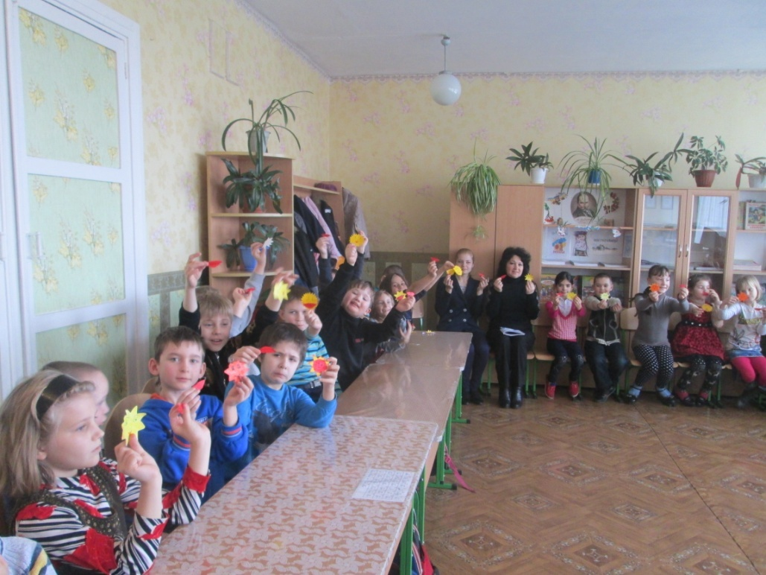

*Потім виходять на сцену і виконують пісню Марійки Шамич « Сонечко»)*

*( Після виконання пісні на сцені залишаються 4 учні)*

**1 учень :** Не говори про доброту,

Коли ти нею сам не сяєш,

Коли у радощах витаєш,

Забувши про чужу біду.

Бо доброта не тільки те,

Що обіймає тепле слово.

В цім почутті така основа,

Яка з глубин душі росте.

Коли її не маєш ти,

То раниш людяне в людині.

Немає вищої святині,

Ніж чисте сяйво доброти.

**2 учень:** Кажімо більше ніжних слів

Знайомим, друзям і коханим,

Нехай комусь тепліше стане

Від зливи наших почуттів.

**3 учень :** Ніколи зла нікому не творіть,

Бо зло вертатися погану звичку має.

Добро творіть, усім добро робіть,

І втоми серденько нехай не знає.

**4 учень** : З любов’ю в серці, з радістю живіть,

Учіться людям сонечком світити.

І доброту в своїй душі носіть,

У мирі й злагоді учіться жити.

*( Виходять всі інші учні 4 класу і співають пісню Наталії Май «Добра пісня». Проспівавши, діти уходять зі сцени )*

**Вчитель :** Будь чистою і світлою, дитино.

Добро твори у світі кожен час.

Добро і є та категорія єдина,

Яка веде до світла кожного із нас.

Добром на доброту відповідай щоднини

Й на зло добром також відповідай.

Покликання найбільше для людини –

Добро творити ! Це запам’ятай !

* А тепер я пропоную вам пограти в гру « Посміхнись – засмутись». Запрошую на сцену по 1 учню з кожного класу. Кожен з них отримає 2 смайлика : один – веселий, а другий – сумний. Я називатиму правила, а ви повинні правильно на них зреагувати : якщо ви згодні, то підіймаєте веселий смайлик, а якщо не згодні – сумний. Починаємо !

 

**Щоб творити добро, треба** :

* Всім посміхатися.
* Ображати меншого за себе.
* Ображати старших себе.
* Радіти за успіхи товариша.
* Боятися труднощів.
* Не забувати користуватися словами ввічливості.
* Цінувати і поважати чужу працю.
* Казати погане про друзів чи знайомих.
* Вчитися від інших лише хорошого.
* Завдавши комусь неприємності, попросити вибачення.

**Вчитель** : Любі діти! Запам’ятайте : добра людина схожа на ясне сонечко, тому що вона всіх оточуючих може зігріти своєю любов’ю, турботою, ласкою, щирістю та щедрістю. І щоб нам усім жилось добре, необхідно щохвилини, щоденно творити добро.

*( Лунає спокійна музика і на сцену виходять учні 4 класу із запаленими свічками.)*

**Ведучий вчитель** : У доброї людини очі сяють як вогники на цих свічках, а своїми добрими вчинками вона заспокоює, притягує інших до себе. А ось якщо накрити її скляним ковпаком ( вчитель накриває одну свічку), то бачимо, що світло є, а тепла не відчувається. Запалена свічка – добра, щира людина, а свічка, накрита склянкою – це людина, яка дбає тільки про себе.

*(Діти співають пісню Наталії Май « А я бажаю вам добра». Проспівавши, уходять зі сцени)*

**Вчитель :** Любі діти! Дуже хочеться, щоб після нашого свята кожен з вас осмислив свою життєву позицію, став добрішим, кращим. І щоб ніхто з вас не забував про добро, добрі справи.

*( На сцену виходять учні 4 класу і виконують танець «Друзі»)*

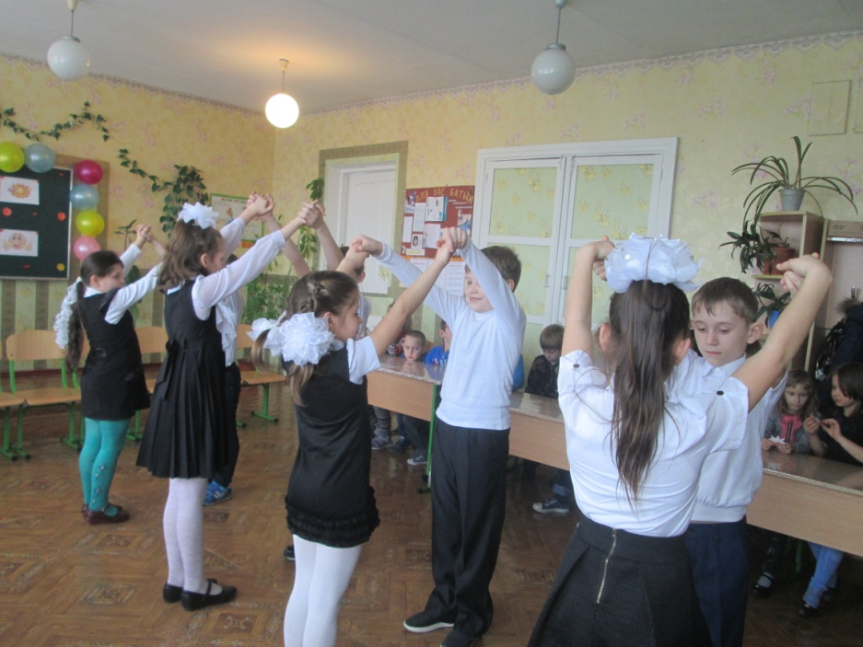

**Заключне слово ведучого**: Від рідної хати дитину

Веде у широкий світ

Ота єдина стежина,

Що дарує красу і цвіт.

Іди по тій стежці, дитино,

Даруй любов і тепло,

І пам’ятай : ти – Людина !

Вчись, думай, твори добро!

